（1）、Presentación de la máquina

1、Descripción de la máquina cortadora por láser de fibra L1530AF-1000
Foto de la máquina completa：

1
2
3
4
5
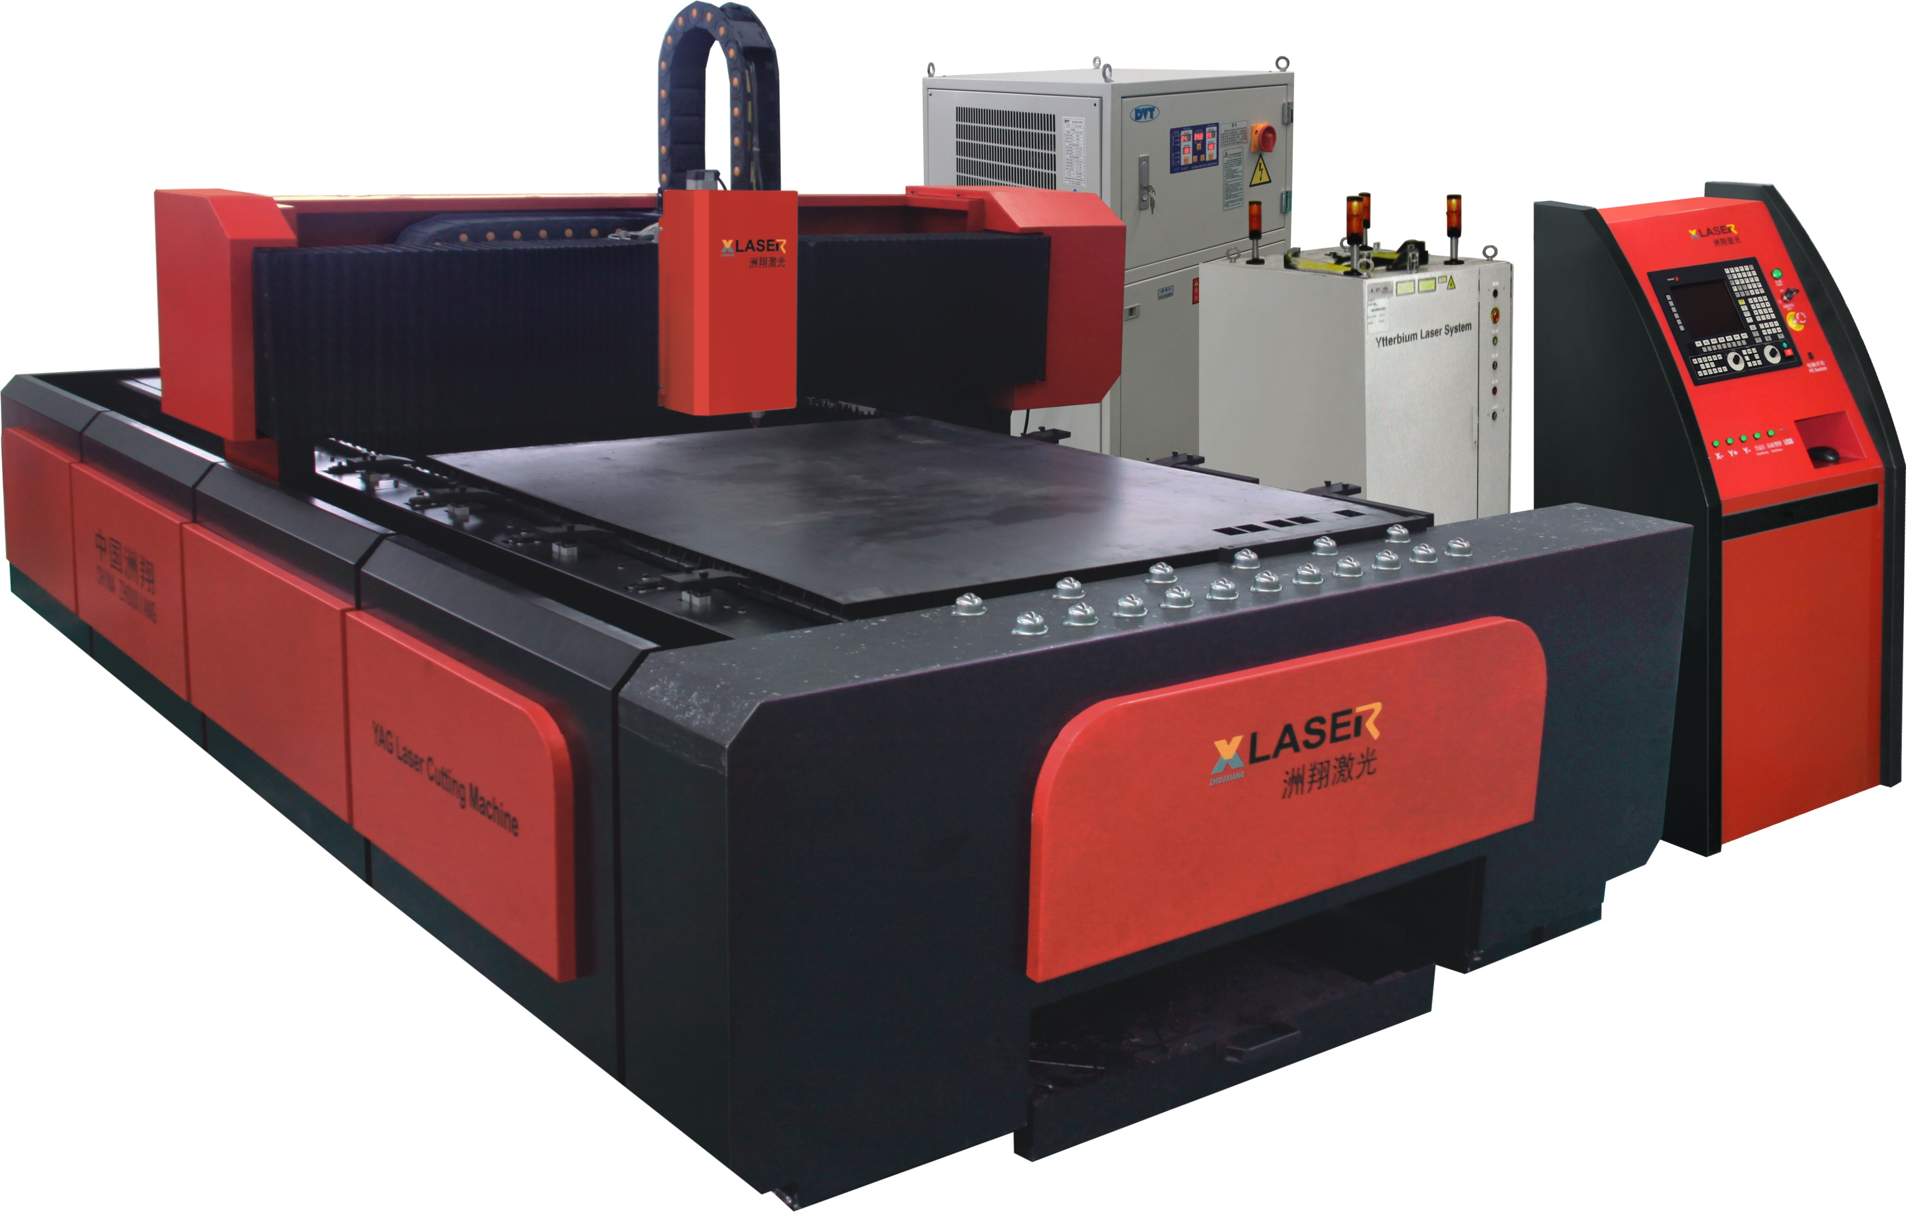
1——cabezales de corte de láser 2——máquina de enfriamiento por agua 3——equipo de láser
4——gabinete de control numérico 5——máquina herramienta
La máquina cortadora por láser de fibra se puede hacer el corte plano, también se puedehacer el corte con ángulo, y la borde es muy lisa, es adecuado para el trabajo de corte con alta precision para placa de metal, y el brazo de maquinaria también se puede hacer el corte tridimensional.

(2)、Los componentes del equipo
L1530AF-1000W：
Número | Nombre | Marca | Cantidad | Comentario
1 | Sistema de control numérico | FAGOR8055 | 1set
2 | Equipo de láser | 锐科 | 1set | Fibra de 1000W
3 | Motor de eje X/Y/Z | 法格 | 1set
4 | Husillo de bolas de precision de eje X/Y/Z | 台湾上银 | 3set
5 | Guía lineal de precision de eje X/Y/Z | 台湾上银 | 3set
6 | Estación de cambio automático | Producción propia | 1set
7 | Sistema de tuberías de alta presión | PARKER | 1set
8 | Tres tipos de gas auxiliar  Sistema de conversión automática | Producción propia | 1set
9 | Cabezal de corte de láser | LaserMech | 1set
10 | Fuente de alimentación regulada | 上海稳利达 | 1unidad
11 | Sistema de enfriamiento | nacional | 1unidad
12 | Sistema de control eléctrico de la máquina herramienta: | 西门子 | 1set
13 | Sistema de eliminación de viruta |  | 1set
14 | sistema de eliminación de polvo |  | 1set

Cuando la máquina cortadora por láser de fibra se corta algo， como la foto：

(3) Descripción de parte principal

Parámetros de la máquina
Rango de corte： 1500×3000mm
Recorrido de eje X： 3100mm
Recorrido de eje Y： 1550mm
Recorrido de eje Z： 120mm
Velocidad máxima de eje (X\Y)：30m/min
Velocidad maxima de eje Z：10m/min
Capacidad de alimentación mínima：0.01mm
Precisión de posicionamiento：±0.03mm/m
Precisión de posicionamiento repito：±0.01mm
Tiempo de desaceleración de arranque y de apagado：0.1s
Largo total de máquina：4085mm
Ancho total de máquina：2840mm
Altura total de máquina：1700mm
Peso total de máquina：4500Kg
Capacidad de carga total de máquina：900Kg

2）Gabinete de control
El gabinete de control se aplica el sistema de control numérico FAGOR-8055，se aplica el procesador de 32 bits MOTOROLA，con respuesta rápida，alta capacidad de anti-interferencia，y la precision de control es alta，la función de control es estable，el autodiagnóstico y la capacidad de adaptación es muy fuerte y etc.
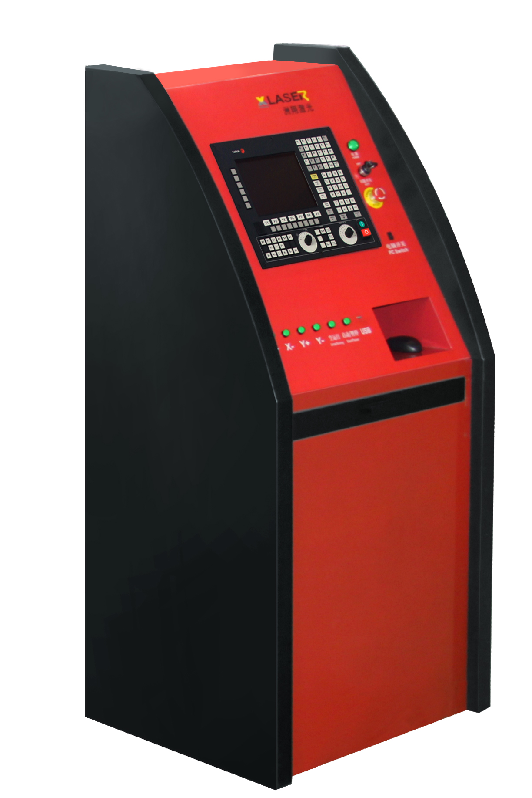

3）Cabezal de corte de láser
El producto FDH9012 es un cabezal de corte de láser de fibra con alta potencia por Laser Mechanisms, Inc. se puede compatible con cualquier equipo de láser nacional y internacional, es un producto muy bueno.

4）Equipo de láser: 中国产锐科
El equipo de láser de fibra 锐科 es con función confiable, estructura compacta, semiconductores bomba fuente larga vida, sin mantenimiento, la eficiencia de conversión eléctrico - óptica es muy alta, y en el rango de potencia, el ángulo de divergencia del haz y la calidad del haz totalmente coherente.

Parametros técnicos del equipo de láser
NúmeroNombreTipoParámetros1Equipo de láser de fibra
（锐科1000 vatios
）Longitud de onda1070nmPotencia de salida nominal1000WCalidad de rayo de luz（BPP）<0.373 mm*mradModo de trabajo de lásermodulación continuaFrecuencia de modulación50KHZMétodo de enfriamientoPor aguaCapacidad de corte máximaacero carbono：≤10mm
acero inoxidable：≤6mm
aleación de aluminio：≤5mm

Fuente de alimentación de entrada
Simple fase 220VAC

Consumo de electricidad
4KW

5）Máquina de enfriamiento por agua
Se aplica la máquina de enfriamiento por agua con doble temperatura y control, así es mejor para el enfriamiento del equipo de láser y los elementos ópticos.
La forma de la máquina de enfriamiento por agua es como la foto：
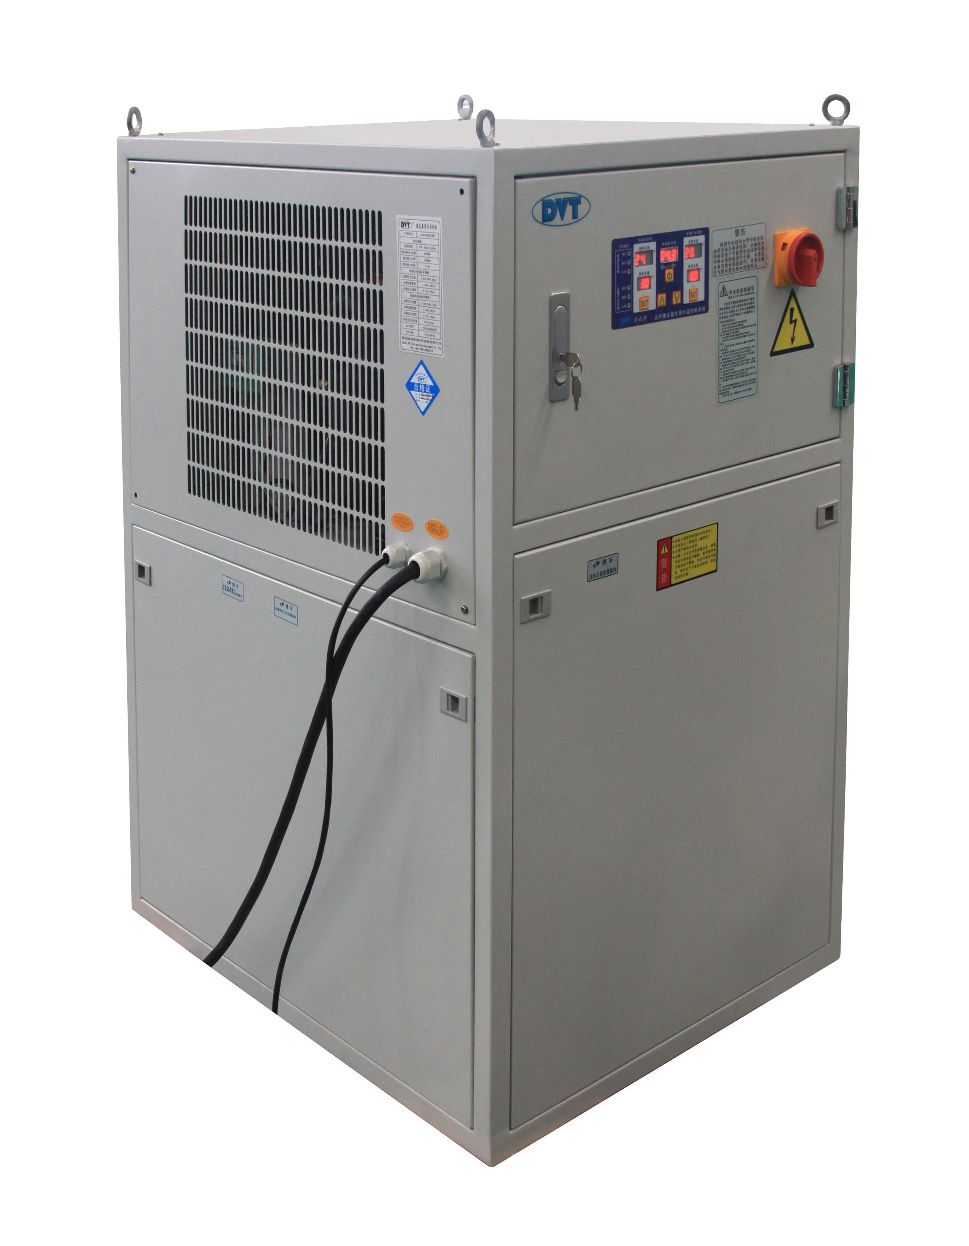

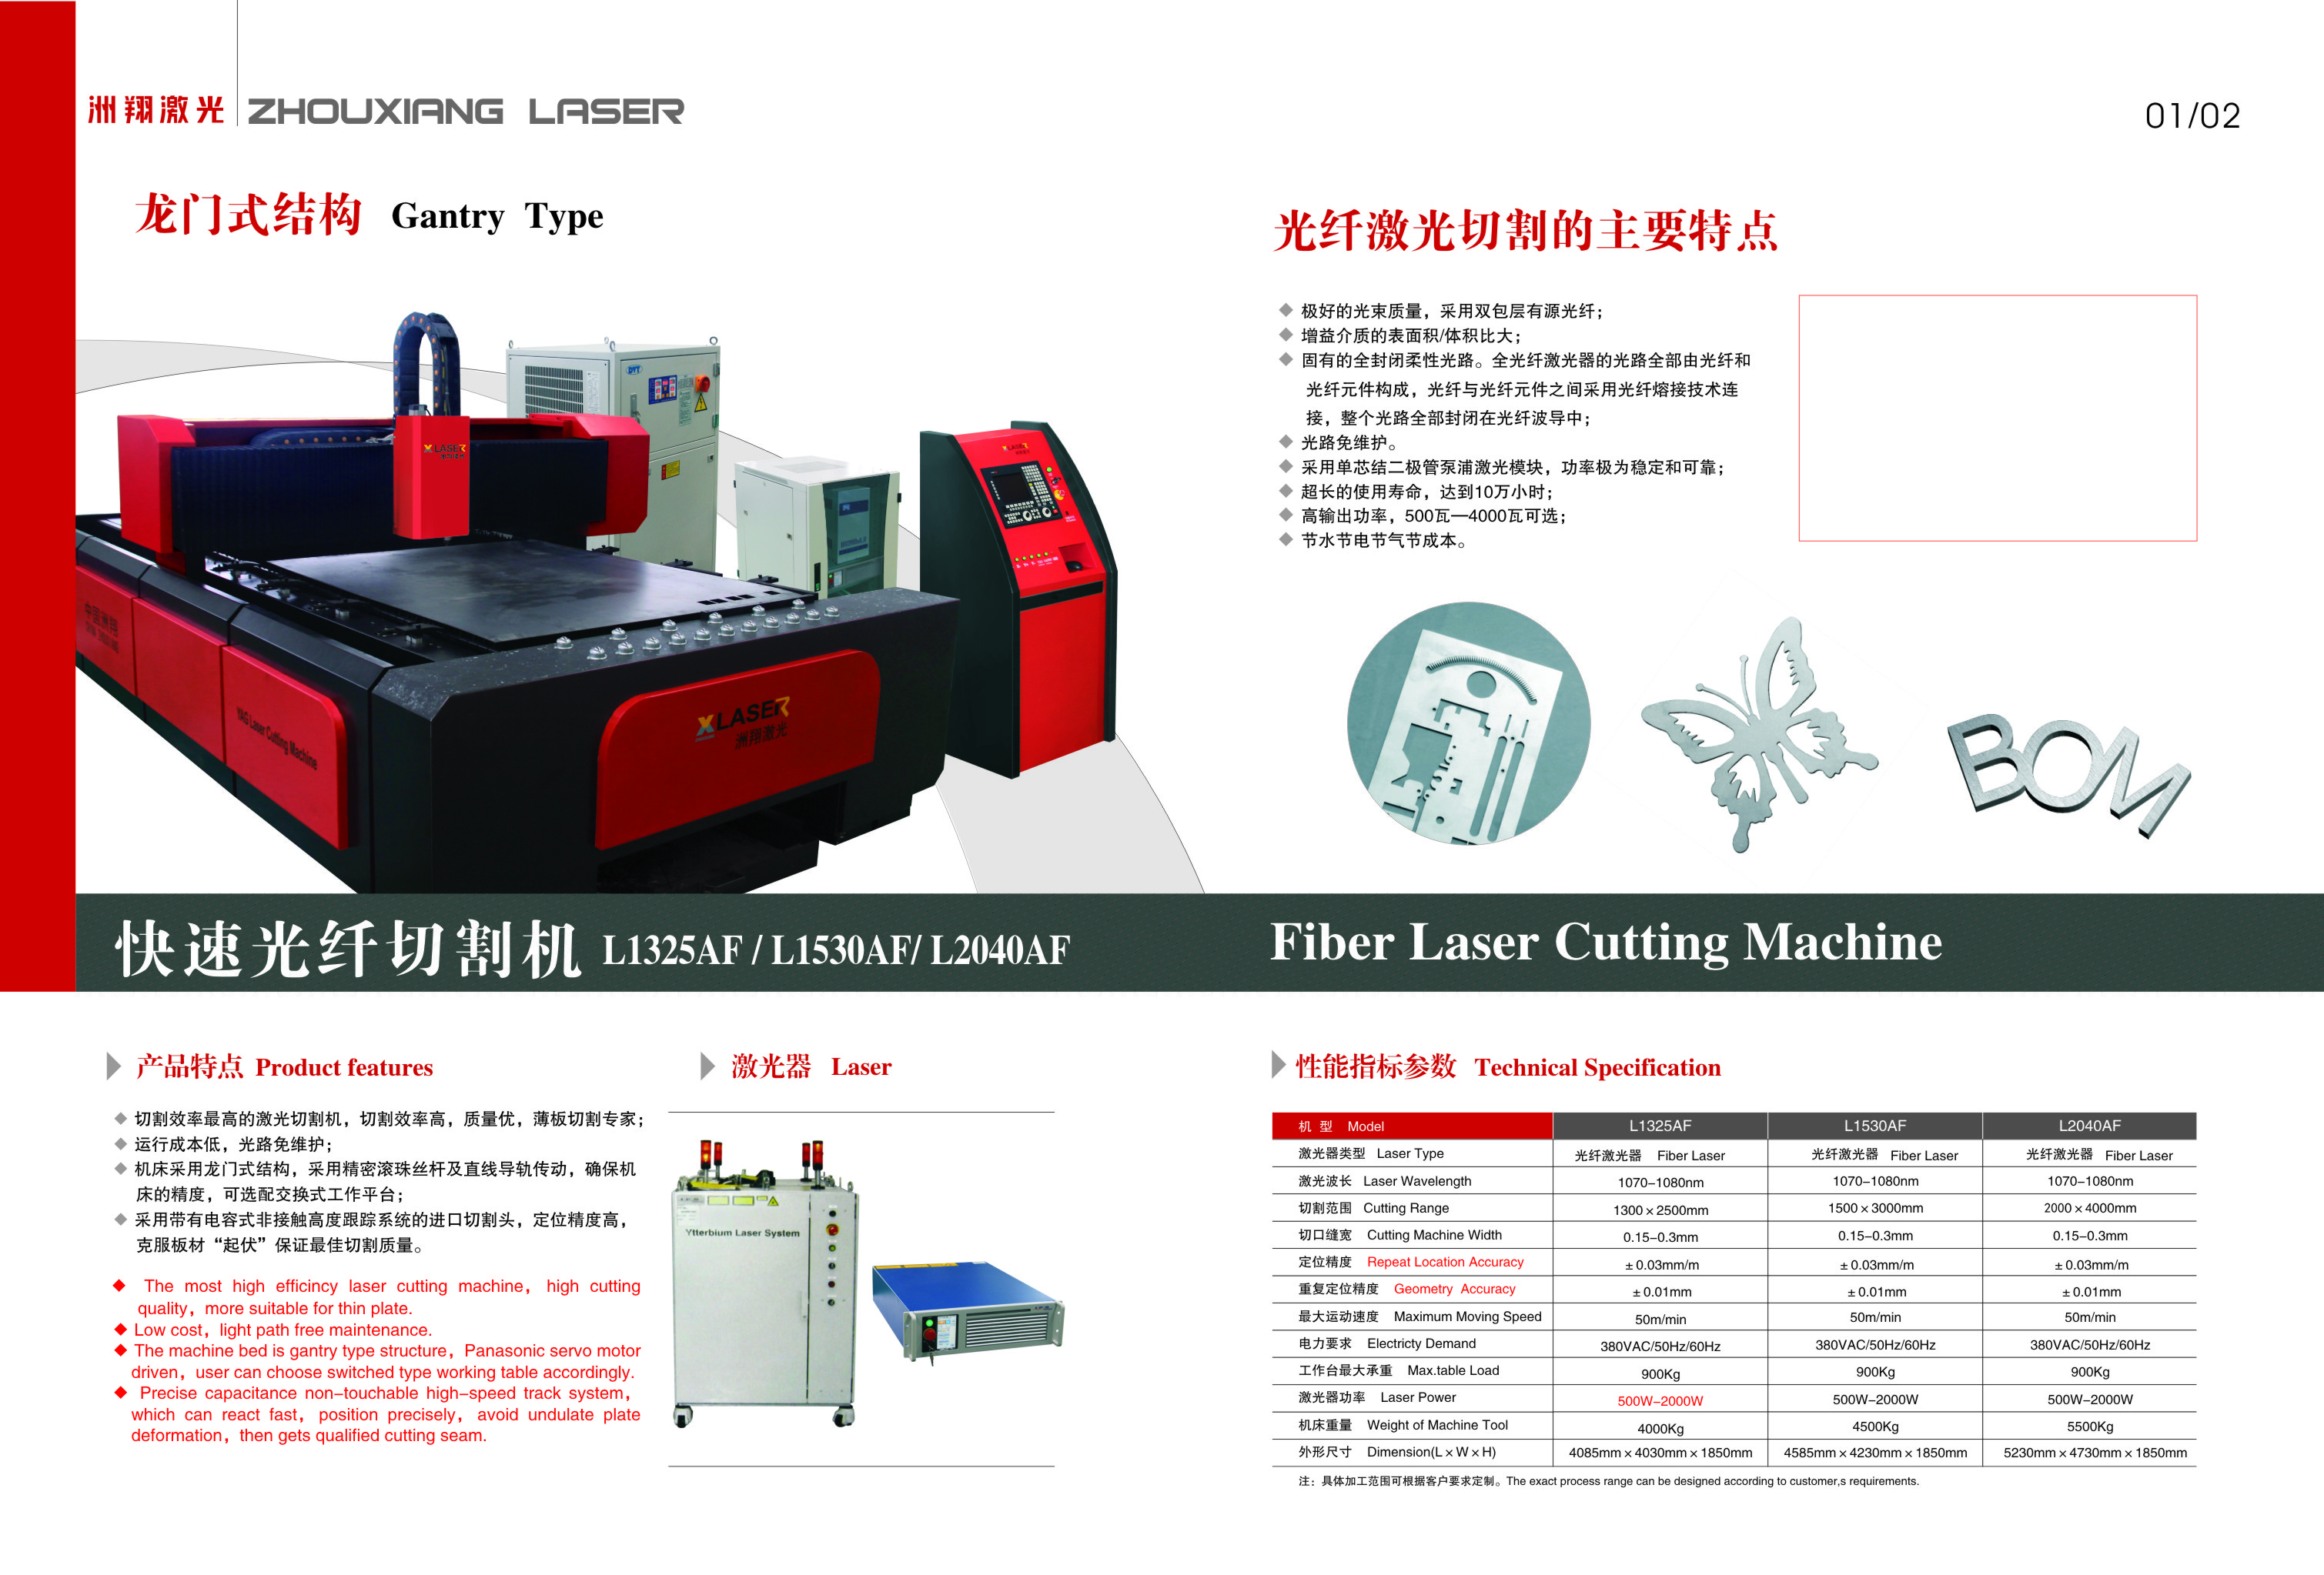
（4） Muestras de corte

Precio:

